Извещение № 22000192020000000001 от 22.11.2022

Основные сведения об извещении
Вид торгов
Аренда, безвозмездное пользование, доверительное управление имуществом, иные договоры, предусматривающие переход прав в отношении государственного или муниципального имущества, продажа имущества ФГУП
Форма проведения
Аукцион
Наименование процедуры
Открытый аукцион (открытая форма подачи предложений о цене) по продаже объекта государственного имущества
Продажа имущества ФГУП

Организатор торгов
Код организации
2200019202
ОКФС
Публично-правовое образование
Полное наименование
ОБЛАСТНОЕ ГОСУДАРСТВЕННОЕ КАЗЁННОЕ ПРЕДПРИЯТИЕ "КОРПОРАЦИЯ РАЗВИТИЯ КОММУНАЛЬНОГО КОМПЛЕКСА УЛЬЯНОВСКОЙ ОБЛАСТИ"
ИНН
7316000218
КПП
732501001
ОГРН
1027300930678
Юридический адрес
432071, ОБЛАСТЬ УЛЬЯНОВСКАЯ, Г. УЛЬЯНОВСК, УЛ. УРИЦКОГО Д. 35Б
Фактический/почтовый адрес
432071, ОБЛАСТЬ УЛЬЯНОВСКАЯ, Г. УЛЬЯНОВСК, УЛ. УРИЦКОГО, Д. 35Б
Контактное лицо
Исакова Милена Асанкановна
Телефон
+7(8422)795005
Адрес электронной почты
office@oblkomhoz.ru

Сведения о правообладателе/инициаторе торгов
Организатор торгов является правообладателем имущества
Код организации
2200019202
ОКФС
Публично-правовое образование
Полное наименование
ОБЛАСТНОЕ ГОСУДАРСТВЕННОЕ КАЗЁННОЕ ПРЕДПРИЯТИЕ "КОРПОРАЦИЯ РАЗВИТИЯ КОММУНАЛЬНОГО КОМПЛЕКСА УЛЬЯНОВСКОЙ ОБЛАСТИ"
ИНН
7316000218
КПП
732501001
ОГРН
1027300930678
Юридический адрес
432071, ОБЛАСТЬ УЛЬЯНОВСКАЯ, Г. УЛЬЯНОВСК, УЛ. УРИЦКОГО д. Д. 35Б
Фактический/почтовый адрес
432071, ОБЛАСТЬ УЛЬЯНОВСКАЯ, Г. УЛЬЯНОВСК, УЛ. УРИЦКОГО, Д. 35Б

Информация о лотах

Лот 1

Основная информация
Предмет торгов (наименование лота)
Лот № 1
Описание лота
Трактор ХТЗ-150К-09-25-17, гос.номер 73 УХ 0277, заводской №машины (рамы) 592171 (659843-663844), двигатель № С0505575, ПСМ RU CB 034210, год выпуска – 2012
Сведения о предыдущих извещениях (сообщениях)
нет
Начальная цена
1 807 290,00 ₽
Шаг аукциона
90 364,50 ₽
Размер задатка
903 645,00 ₽
Субъект местонахождения имущества
Ульяновская область
Местонахождение имущества
город Ульяновск
Категория объекта
Спецтехника
Форма собственности
Собственность субъектов РФ
Информация о сроках и порядке внесения задатка, реквизитах счета для перечисления задатка указана в документации (при наличии требования о внесении задатка)
Вид договора
Договор купли-продажи
Срок заключения договора
В течение 10 календарных дней со дня размещения протокола
Порядок ознакомления с имуществом, иной информацией
В соответствии с положениями Документации о проведении открытого аукциона
Обременения, ограничения
нет
Целевое назначение государственного или муниципального имущества, права на которое передаются по договору
нет

Характеристики
Год выпуска
2012
Марка
ХТЗ
Модель
150К-09-25-17
VIN (заводской) номер
592171 (659843-663844)
Назначение
-
Пробег
-

Изображения лота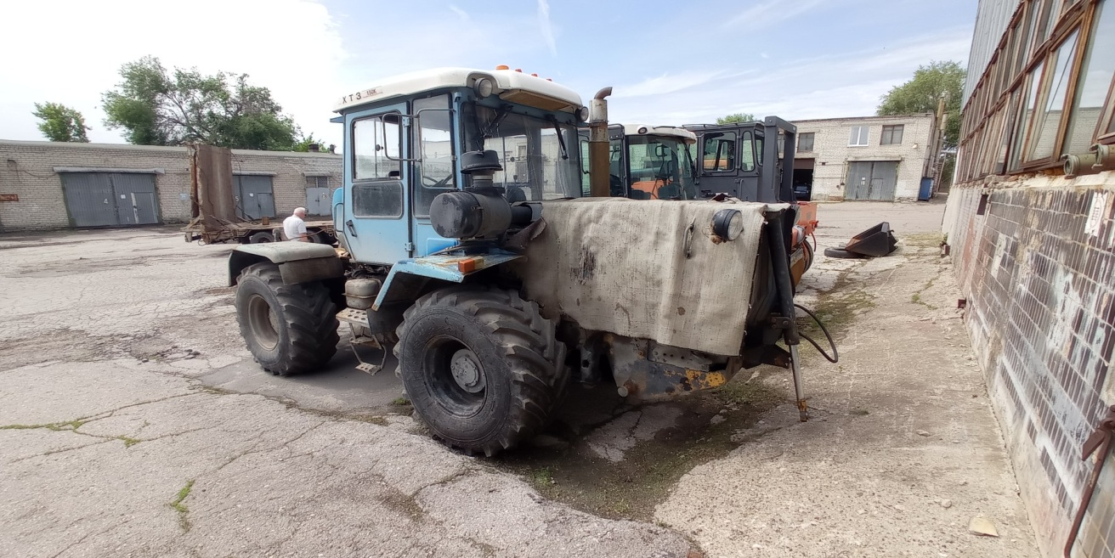
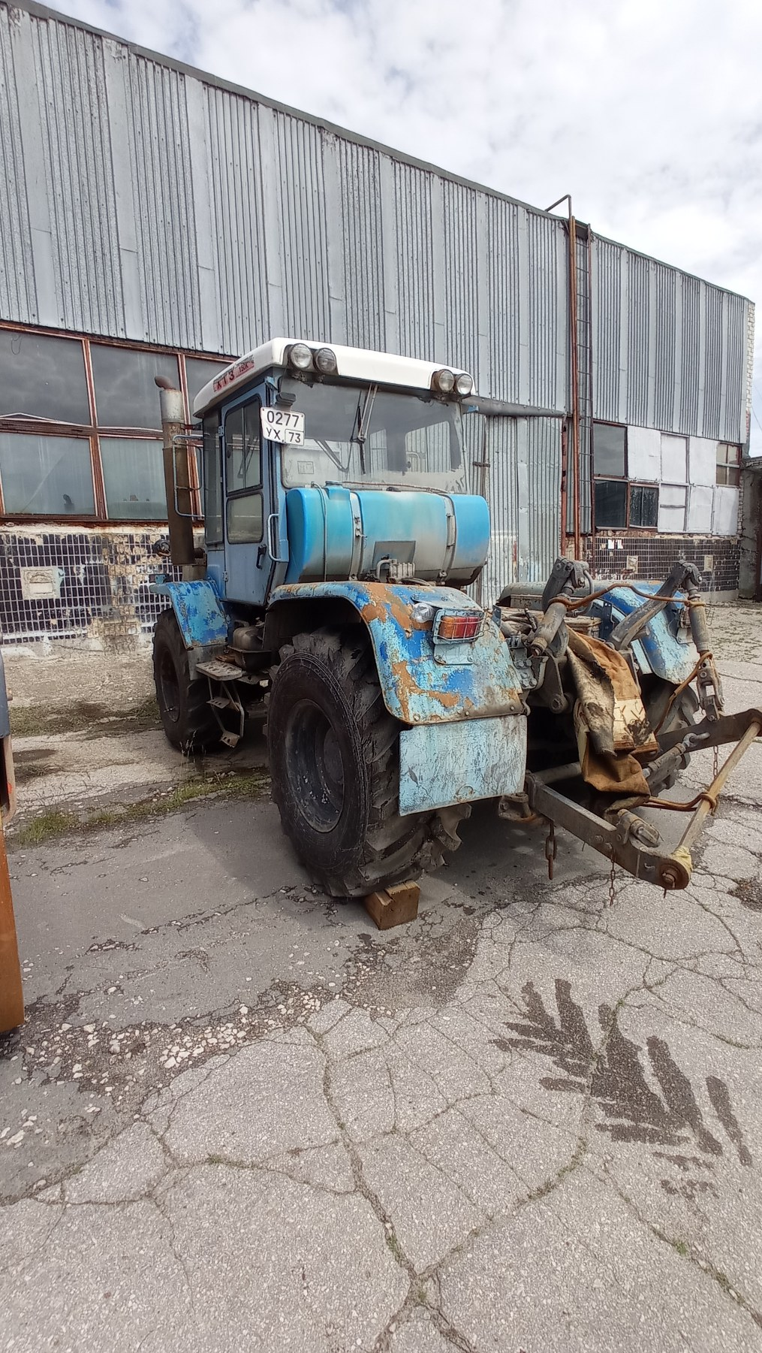

Лот 2

Основная информация
Предмет торгов (наименование лота)
Лот № 2
Описание лота
Каток НАММ GRW 15, гос.номер 73 УХ 0273, заводской № машины (рамы) Н1901788, двигатель №11338615, ПСМ ТТ 286427, год выпуска 2013
Сведения о предыдущих извещениях (сообщениях)
нет
Начальная цена
2 005 133,00 ₽
Шаг аукциона
100 256,65 ₽
Размер задатка
1 002 566,00 ₽
Субъект местонахождения имущества
Ульяновская область
Местонахождение имущества
город Ульяновск
Категория объекта
Спецтехника
Форма собственности
Собственность субъектов РФ
Информация о сроках и порядке внесения задатка, реквизитах счета для перечисления задатка указана в документации (при наличии требования о внесении задатка)
Вид договора
Договор купли-продажи
Срок заключения договора
В течение 10 календарных дней со дня размещения протокола
Порядок ознакомления с имуществом, иной информацией
В соответствии с положениями Документации о проведении открытого аукциона
Обременения, ограничения
нет
Целевое назначение государственного или муниципального имущества, права на которое передаются по договору
нет

Характеристики
Год выпуска
2013
Марка
НАММ
Модель
НАММ GRW 15
VIN (заводской) номер
Н1901788
Назначение
-
Пробег
-

Изображения лота
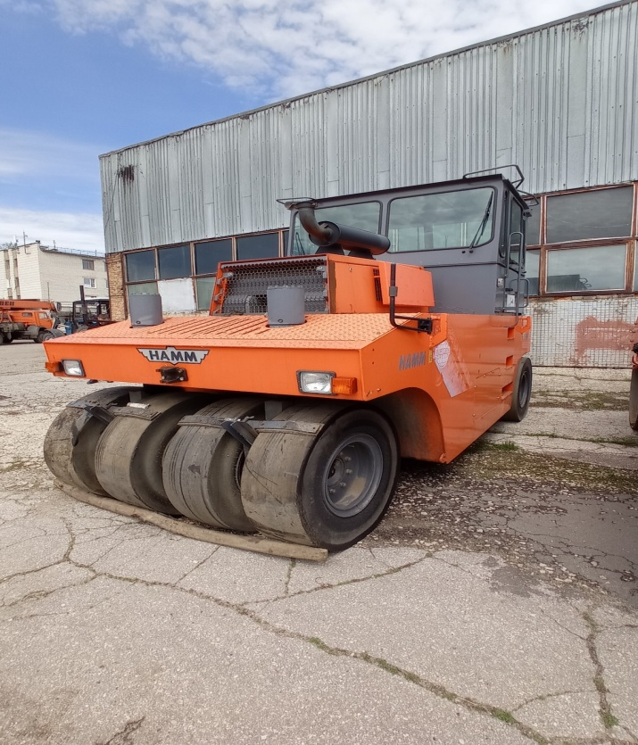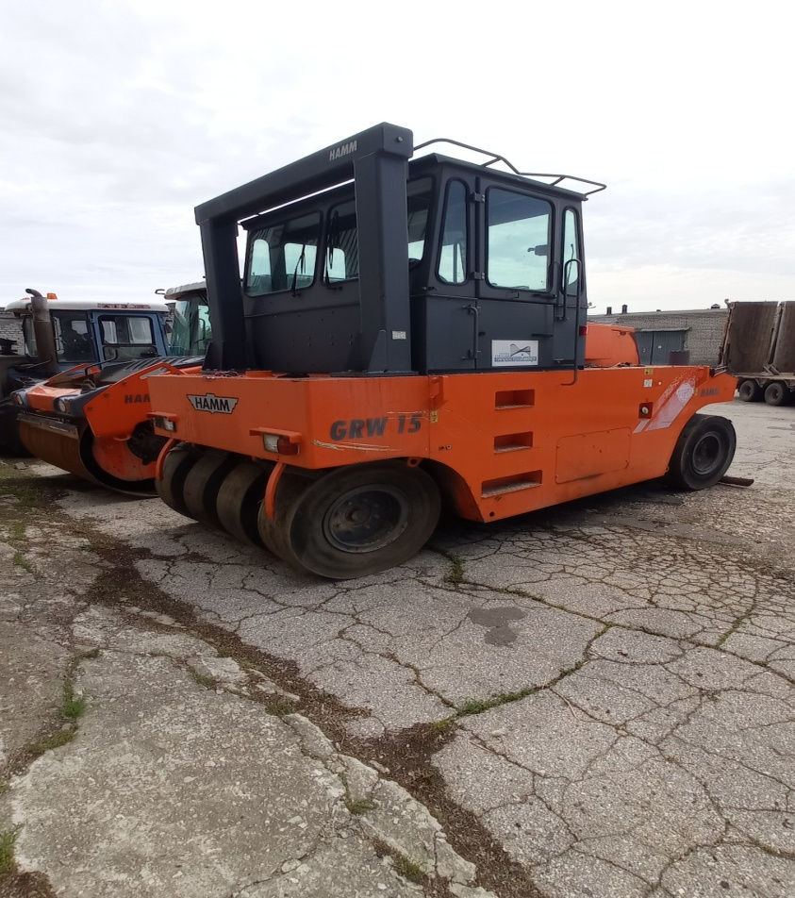

Лот 3

Основная информация
Предмет торгов (наименование лота)
Лот № 3
Описание лота
Каток HAMM HD+ 120 VO, гос.номер 73 УХ 0272, заводской № машины (рамы) Н1841008, двигатель № 11308160, ПСМ ТТ 286623, год выпуска 2013
Сведения о предыдущих извещениях (сообщениях)
нет
Начальная цена
2 159 151,00 ₽
Шаг аукциона
107 957,55 ₽
Размер задатка
1 079 575,00 ₽
Субъект местонахождения имущества
Ульяновская область
Местонахождение имущества
город Ульяновск
Категория объекта
Спецтехника
Форма собственности
Собственность субъектов РФ
Информация о сроках и порядке внесения задатка, реквизитах счета для перечисления задатка указана в документации (при наличии требования о внесении задатка)
Вид договора
Договор купли-продажи
Срок заключения договора
В течение 10 календарных дней со дня размещения протокола
Порядок ознакомления с имуществом, иной информацией
В соответствии с положениями Документации о проведении открытого аукциона
Обременения, ограничения
нет
Целевое назначение государственного или муниципального имущества, права на которое передаются по договору
нет

Характеристики
Год выпуска
2013
Марка
HAMM
Модель
HD+ 120 VO
VIN (заводской) номер
Н1841008
Назначение
-
Пробег
-

Изображения лота
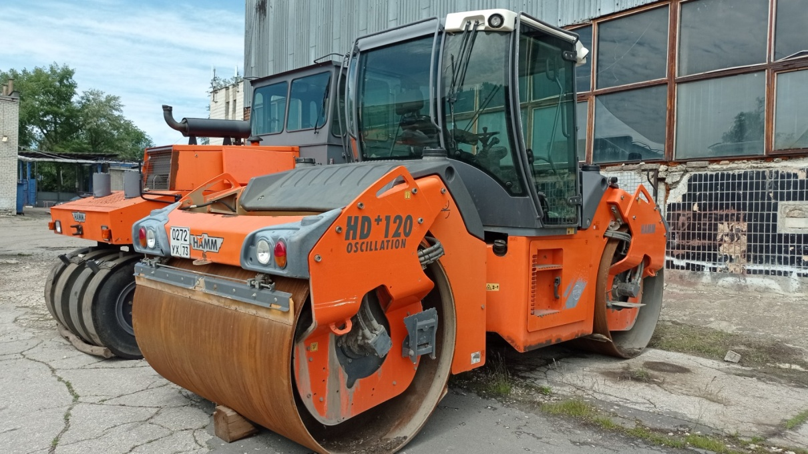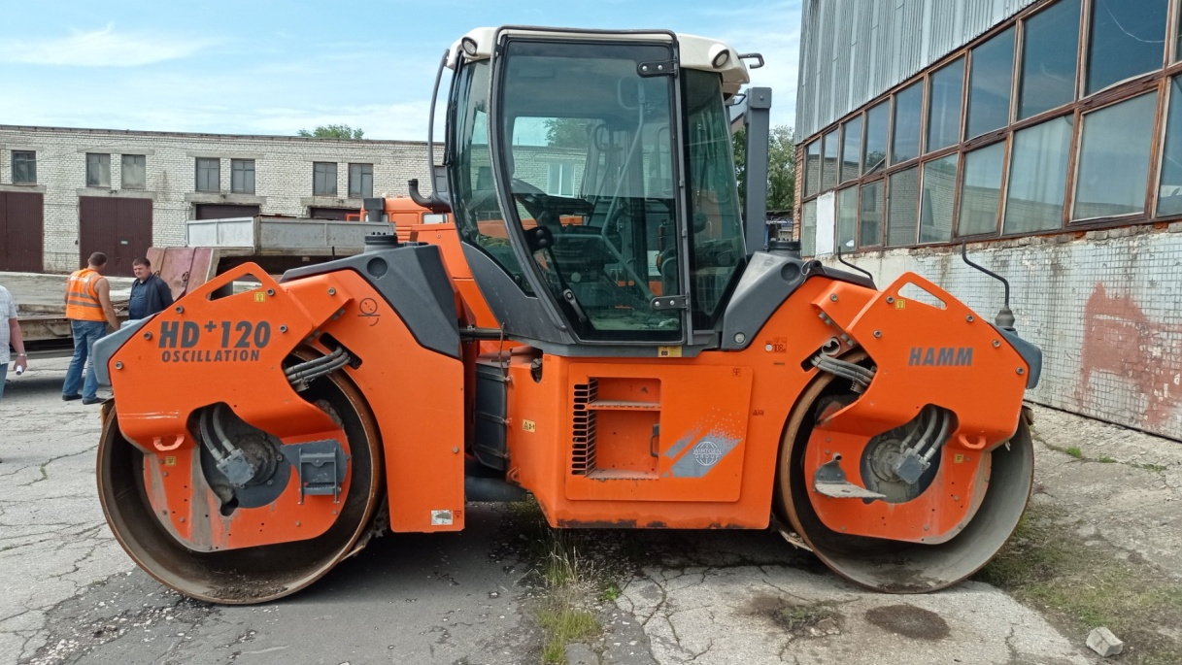

Требования к заявкам
Требования, предъявляемые к участнику
Участником аукциона может быть любое юридическое лицо независимо от организационно-правовой формы, формы собственности, места нахождения, а также места происхождения капитала или любое физическое лицо, в том числе индивидуальные предприниматели, своевременно подавшие заявку на участие в аукционе и представившие документы в соответствии с перечнем, предусмотренным аукционной документацией.
Перечень документов
В соответствии с положениями Документации о проведении открытого аукциона
Требования к документам
В соответствии с положениями Документации о проведении открытого аукциона

Условия проведения процедуры
Дата и время начала подачи заявок
23.11.2022 08:00 (МСК+1)
Дата и время окончания подачи заявок
23.12.2022 16:00 (МСК+1)
Порядок подачи заявок
В соответствии с положениями Документации о проведении открытого аукциона
Дата рассмотрения заявок
26.12.2022
Дата и время начала проведения аукциона
28.12.2022 10:00 (МСК+1)
Место подачи заявок
г. Ульяновск, ул. Урицкого, д.35Б ОГКП «Корпорация развития коммунального комплекса Ульяновской области» (юридический отдел)
Место проведения аукциона
г. Ульяновск, ул. Урицкого, д.35Б ОГКП «Корпорация развития коммунального комплекса Ульяновской области»
Срок, место и порядок предоставления документации об аукционе
В соответствии с положениями Документации о проведении открытого аукциона
Сайт размещения документации об аукционе
https://torgi.gov.ru/
Размер, порядок и сроки внесения платы, взимаемой за предоставление документации об аукционе
В соответствии с положениями Документации о проведении открытого аукциона
Срок отказа организатора от аукциона
Организатор аукциона вправе отказаться от проведения аукциона в любое время, но не позднее, чем за три дня до наступления даты его проведения

